Phil Gandeng 11417001 11 Februari 2021

1. Algoritma penentuan luas dibawah grafik

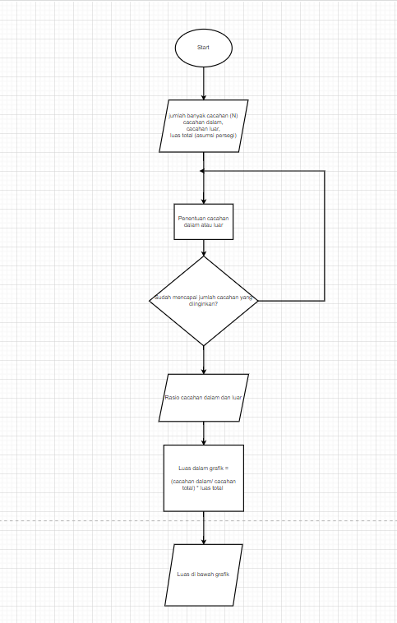

2.

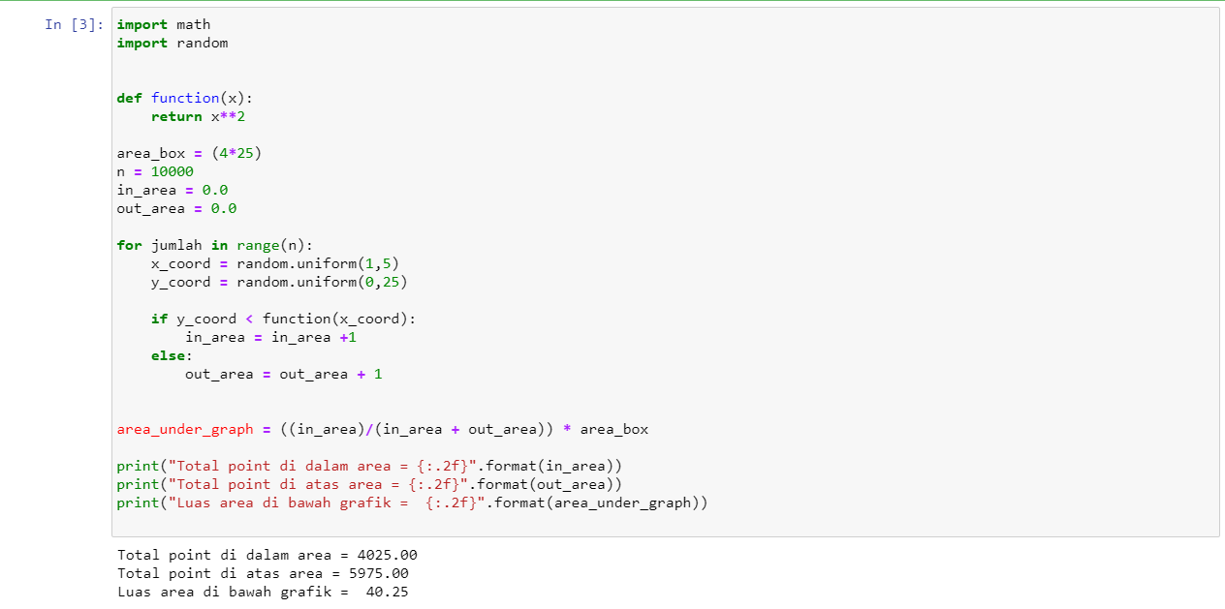

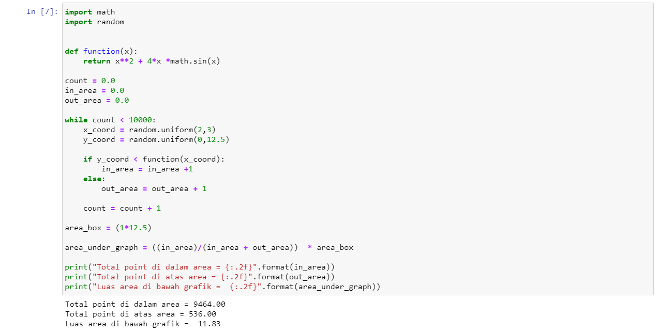

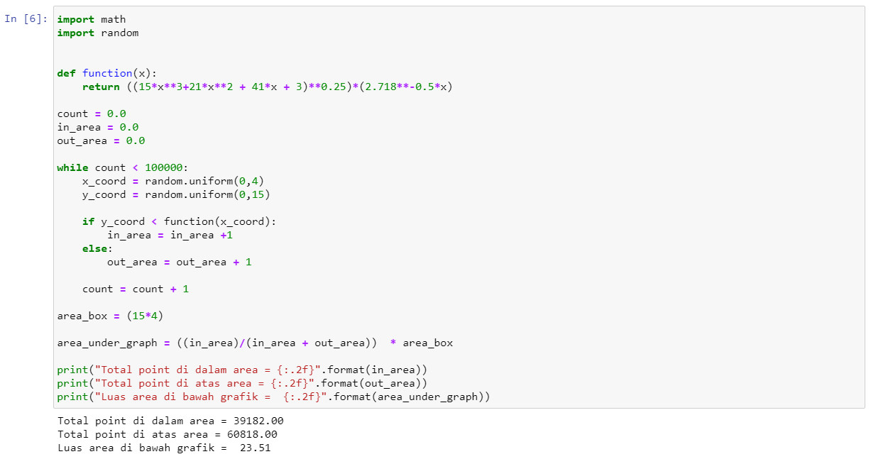

Dalam menentukan luas daerah di bawah grafik, apabila menggunakan metode Monte Carlo maka ditentukan perbandingan cacahan di bawah grafik dengan cacahan total. Apabila jumlah titik poin (N) yang dilakukan semakin besar maka nilai luas dibawah grafik akan mendekati luas dari perhitungan analitik (galat semakin kecil).